Акционерное общество
“ХАРП-ЭНЕРГО-ГАЗ”
Юридический адрес: 629420, ЯНАО, г.о. город Лабытнанги, пгт. Харп, кв. Северный, д.3
ОГРН 1058900013369, ИНН 8901016850, КПП 890801001
Тел./факс (349-92) 7-42-12 E-mail: priemnaya@harpenergogaz.ru
Почтовый адрес: 629420, ЯНАО, г.о. город Лабытнанги, пгт. Харп, кв. Северный, д.3

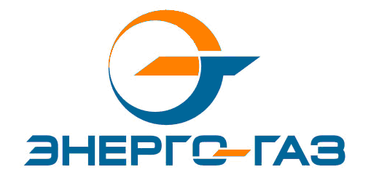

п.п. Г) п. 49 Стандартов

За 2024 год АО «Харп-Энерго-Газ» свободные договоры купли-продажи электрической энергии, зарегистрированные гарантирующим поставщиком на оптовом рынке в отношении его зоны деятельности, не заключались (отсутствуют).
Величина корректировки предельного уровня нерегулируемых цен на электрическую энергию равна нулю.

Главный энергетик А.В. Губин

